**Муниципальное автономное дошкольное образовательное учреждение**

**Северобайкальский центр развития ребенка –**

**Детский сад «Золотой ключик»**

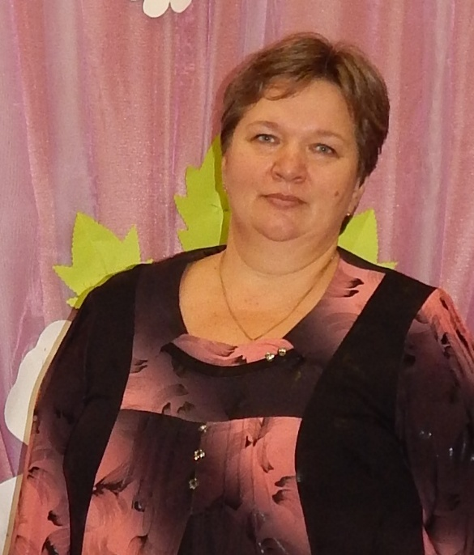

**Житникова Светлана Леонидовна**

**31 марта 1967 года**

**Образование**: среднее профессиональное – Иркутское педагогическое училище, квалификация «Воспитание в дошкольных учреждениях» (диплом с отличием).

**Категория**: Первая квалификационная категория 30.12.2015 г.

**Общий трудовой стаж:** 32 год

**Педагогический стаж:** 22год

**Занимаемая должность:** - Воспитатель

**Государственные, отраслевые профессиональные награды, грамоты, благодарственные письма:** награждена Благодарственным письмом Народного Хурала Республики Бурятия. Министерство Образования и науки Республики Бурятия награждена – Почетной грамотой.

**Курсы повышения квалификации:**

|  |  |  |
| --- | --- | --- |
| Когда: | Где, тема | Количество часов |
| 11.10-20.10.2016 | ЧОУ ДПО «Институт Биологической обратной связи» -«Инновационные обучающие компьютерные программы на основе технологии «БОС- Здоровье» для системы дошкольного и общего образования». | 72 |
| 16.11-20.11.2016 | ОЧУ «ОЦ имени С.Н.Олехника» ООО «Центр развития человека «Успешный человек будущего». Профессиональное сообщество «Преемственность в образовании». – «Оказание первой медицинской помощи». | 16 |
| 03.12-06.12.2016 | ГАУ ДПО РБ «Бурятский республиканский институт образовательной политики» - «Подготовка к реализации ФГОС обучающихся с ОВЗ и интеллектуальными нарушениями». | 24 |
| 01.10-25.10.2017 | ЧОУ Учебный центр дополнительного образования «Все Вебинары.ру» - «Познавательное и речевое развитие детей дошкольного возраста в условиях реализации ФГОС ДОУ».- | 144 |
| 01.10-25.10.2017 | ЧОУ Учебный центр дополнительного образования «Все Вебинары.ру» - «Экологическое образование дошкольников: реализация требований ФГОС ДОУ».- | 144 |
| 28.02-25.03.2019 | ЧОУ Учебный центр дополнительного образования «Все Вебинары.ру» - «Реализация требований профессионального стандарта педагога в деятельности воспитателя ДОУ» | 144 |
| 25.05-25.06.2019 | ЧОУ Учебный центр дополнительного образования «Все Вебинары.ру» - «Экономическое образование детей дошкольного возраста». | 144 |
| 12.09.2019 | ООО «Центр развития человека «Успешный человек будущего»» - «Оказание первой помощи пострадавшему в образовательной организации». | 16 |

**Вебинары:**

|  |  |  |
| --- | --- | --- |
| Когда | Где, тема: | Количество часов |
| 16.10.2018 | АНО «Преемственность в образовании» ООО «Центр развития человека» -«Успешный человек» . тема:»Психологические основы успешной адаптации ребенка к ДОУ» | 2 |
| 14.09.2019 | ДИСО «Дистанционный институт современного образования» г.Томск. тема: «Финансовая грамотность дошкольников : как помочь понять, что такое деньги?». | 1 |

«Мир непрерывно меняется, становится все сложнее,

стремительное развитие науки и технологий –

все это требует непрерывного обучения,

постоянного совершенствования человеческих

способностей и профессиональных навыков».

Я, Житникова Светлана Леонидовна, работаю воспитателем в Муниципальном автономном дошкольном образовательном учреждении «Северобайкальский центр развития ребенка - детский сад «Золотой ключик» с 1988 года.

Свою профессиональную деятельность осуществляю в соответствии с Федеральными государственными образовательными стандартами дошкольного образования, которые определяют целевые ориентиры как социально-нормативные возрастные характеристики возможных достижений ребенка, и в соответствии с основными нормативными документами, определяющими правовые отношения с детьми и их родителями:

* Конвенция ООН о правах ребенка от 20.11.1989г.
* Конвенция о правах человека.
* Конституция РФ от 12.12.01993г.
* Семейный кодекс РФ от 08.12.1995№233-ФЗ (с изм. и доп.).
* Закон РФ «Об основных гарантиях прав ребенка в РФ» от 17.12.2009г.
* Постановление от 15.05. 2013 г. N 26 «Санитарно-эпидемиологические требования к устройству, содержанию и организации режима работы в дошкольных организациях» СанПиН 2.4.1. 3049-13.
* Устав дошкольного образовательного учреждения.

Так как главной целью моей работы является создание благоприятных условий для полноценного развития моих воспитанников в группе детского сада. Формирование и воспитание здоровой, всесторонне развитой и образованной личности ребенка, формирование предпосылок к учебной деятельности, способной успешно адаптироваться в социуме при стремительно изменяющихся условиях жизни. Обеспечение безопасности жизнедеятельности дошкольника в целом. Особое внимание уделяю развитию личности, в том числе воспитанию таких качеств, как патриотизм, активная жизненная позиция, творческий подход в решении различных жизненных ситуаций. Эти цели реализуются мною не только в процессе разнообразных видов детской деятельности: игровой, коммуникативной, трудовой, познавательно-исследовательской, продуктивной, музыкальной, чтения. Но и в тесном сотрудничестве с родителями моих мальчишек и девчонок.

Мои принципыработы:

* Каждый ребенок – это уже личность, которая требует к себе уважения.
* Давать детям больше самостоятельности и права выбора;
* Не развлекательность, а занимательность и увлечение, как основа эмоционального тона обучения; все новое – это интересно!
* «Скрытая» дифференциация воспитанников по учебным возможностям, интересам,
* особенностям и склонностям;
* Помогать ребенку, быть социально значимым и успешным;
* Предоставляешь требования к воспитанникам, проверь, соответствуешь ли им сам;

Текущая организованная образовательная деятельность в группе осуществляется по следующим областям: познавательное, коммуникативно-личностное, речевое, художественно эстетическое и физическое развитие. Для осуществления качественной работы поданным направлениям своей работе использую элементы следующих технологий:

|  |  |  |
| --- | --- | --- |
| Технологии |  | Уровень использования |
|  |  |  |
| Элементы | игровой | Непосредственно образовательная деятельность, утренняя гимнастика, |
| технологии |  | развлечения, труд, прогулка, повседневная бытовая деятельность |
|  | |  |
| Здоровьесберегающие | | Дыхательная гимнастика, ароматерапия, игровой и точечный массаж, |
| технологии |  | динамические паузы, пальчиковая гимнастика. |
|  |  |  |
| Технологии | игровой | Предполагает наличие сюжета по ходу, которого дети решают |
| обучающей ситуации | | проблемные задачи |
| Технология |  | Использование метода проектов – недельное тематическое |
| проектного обучения | | планирование |
| Технология |  | Создание проблемных ситуаций, в результате чего ребенок получает |
| проблемного |  | знания. |
| обучения |  |  |
| ИКТ |  | Использование ТСО и мультимедийные презентаций, видеороликов, |
|  |  | развивающих и обучающих теле и видео программ в образовательной |
|  |  | деятельности. Создание и использование видеотеки. |
|  |  |  |